|  |  |  |  |
| --- | --- | --- | --- |
| ４年 | ９ | そろばん | 組　　　番  名前（　　　　　　　　　　　　　） |



次の問いに答えましょう。

　①　次の数をよみましょう。　　　　　　　　　②　そろばんでは、おつりを調べるのにも役立ちます。

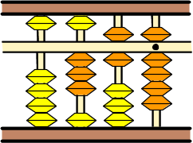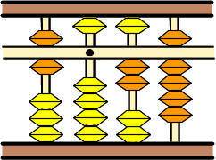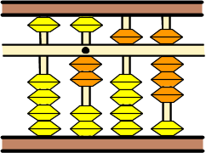　　㋐　　　　　　　　　㋑　　　　　　　　　　　Ａさんが買い物をした代金を、そろ

　　　　　　　　　　　　　　　　　　　　　　　　ばんにおくと、右の図のようになり

　　　　　　　　　　　　　　　　　　　　　　　　ます。1000円だしたときのおつり

は、いくらか答えましょう。

（　　　　　　　　）（　　　　　　　　　）　　　　　　（　　　　　　　　　）円



　　このみさんとけんたさんは、そろばんを使って小数の計算をしています。

３．４７＋５．２３をそろばんで計算します。



０．０３をたすには

５をたすには

②５を入れる。

０．２をたすには

③０．５を入れて、

　０．３をはらう。

①３.４７を入れる。

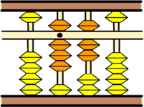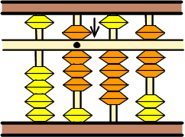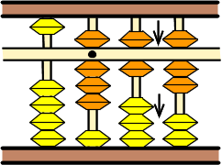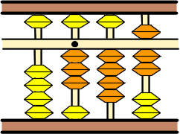

このみ

④

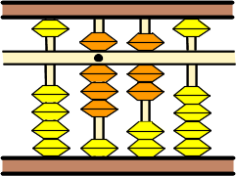

このみさんが、「０．０３をたす」の④で、そろばんのたまを入れたりはらったり

したあとにできた、そろばんの図を大きくすると、右のようになります。

（１）右のそろばんの図の数を読んだとき、正しく読めているものを、次のア～エ

　　から１つえらんで、記号に○をつけましょう。

　　　ア　０．８７　　　 イ　８．７０　　　　ウ　８．７　　 　エ　0．８７０

（２）このみさんが④でおこなったことを、①、②、③を考にしてかきましょう。

けんたさんは、そろばんで６．５２－３．８５を計算しました。

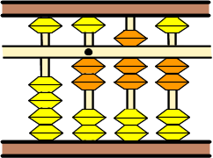

㋐３をひく

答え　２．７７

㋒０．０５をひく

㋑０．８をひく

①６.５２を入れる

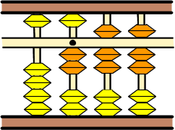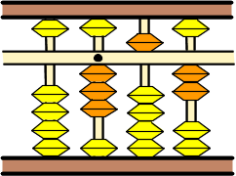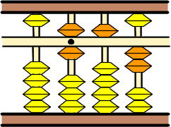

けんた

　 けんたさんは、先生に答えがまちがえていると言われ、たしかめてみると、㋐、㋑、㋒のあるだんかいで、まちがえていることに気づきました。まちがえているのは㋐～㋒のどのだんかいか答えましょう。また、まちがえたわけを答えましょう。

　　まちがえているだんかい（　　　　　　　）